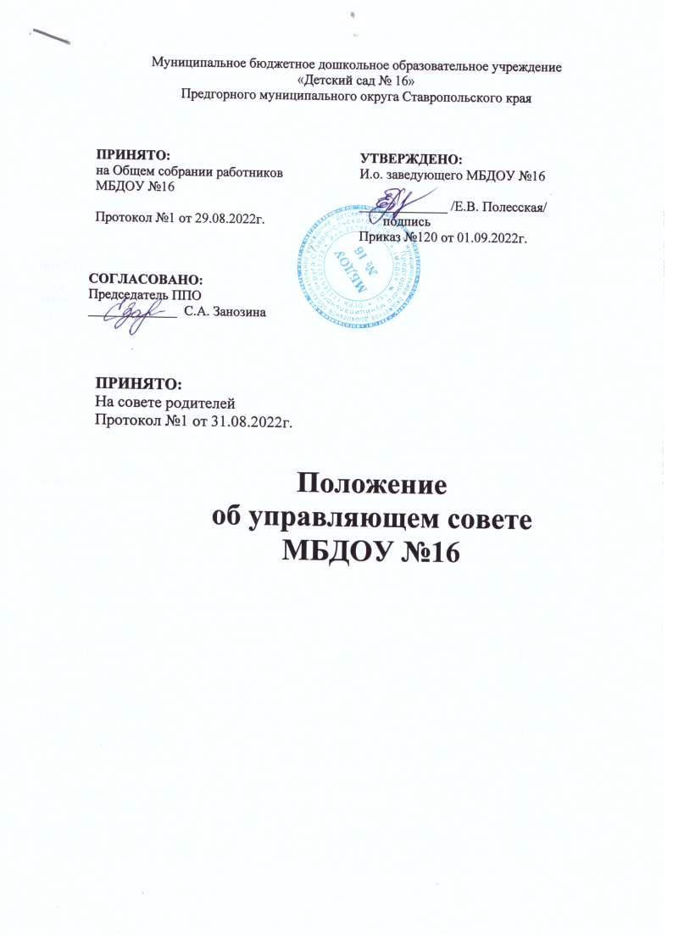

1. Общие положения

1.1. Настоящее Положение об управляющем совете муниципального бюджетного дошкольного образовательного учреждения «Детский сад № 16» Предгорного муниципального округа Ставропольского края (далее - Положение) разработано в соответствии с Федеральным законом № 273-ФЗ от 29.12.2012г «Об образовании в Российской Федерации» в редакции от 25 июля 2022 года, Федеральным законом № 83-ФЗ от 08.05.2010г «О внесении изменений в отдельные законодательные акты Российской Федерации в связи с совершенствованием правового положения государственных (муниципальных) учреждений» с изменениями на 29 ноября 2021 года, а также в соответствии с Гражданским и Трудовым кодексом Российской Федерации, Уставом дошкольного образовательного учреждения.

1.2. Данное Положение определяет основные цели, задачи и функции, компетенции и состав Управляющего совета (далее – Совета), регламентирует его деятельность в детском саду, устанавливает права, обязанности и ответственность Совета, взаимосвязь с другими органами дошкольного образовательного учреждения и документацию.

1.3. Настоящее Положение разработано в целях содействия осуществлению самоуправленческих начал, развитию инициативы коллектива дошкольного образовательного учреждения, реализации вопросов, способствующих организации воспитательно-образовательной деятельности и финансово-хозяйственной деятельности, расширению коллегиальных, демократических форм управления и воплощению в жизнь государственно-общественных принципов управления.

1.4. Управляющий совет муниципального бюджетного дошкольного образовательного учреждения «Детский сад № 16» Предгорного муниципального округа Ставропольского края (далее – Совет) является коллегиальным органом самоуправления ДОУ, реализующим принцип демократического, государственно-общественного характера управления образованием, осуществляющим в соответствии с Уставом дошкольного образовательного учреждения решение отдельных вопросов, относящихся к его компетенции; действующим в целях развития и совершенствования образовательной и воспитательной деятельности, взаимодействия родительской общественности и детского сада.

1.5. В состав Совета входят представители работников дошкольного образовательного учреждения, общественности, родителей (законных представителей) воспитанников. Представители работников избираются на Общем собрании работников детского сада, осуществляющем деятельность в соответствии с [Положением об общем собрании работников ДОУ](https://ohrana-tryda.com/node/2152), простым большинством голосов. Представители родителей (законных представителей) воспитанников избираются на общем родительском собрании простым большинством голосов.

1.6. Совет осуществляет свою деятельность в соответствии с Положением об управляющем совете муниципального бюджетного дошкольного образовательного учреждения «Детский сад № 16» Предгорного муниципального округа Ставропольского края, законами и иными нормативными правовыми актами Российской Федерации, муниципальными правовыми актами Управления образования, Уставом ДОУ, а также регламентом Совета и иными локальными нормативными актами дошкольного образовательного учреждения.

1.7. Деятельность членов Совета дошкольного образовательного учреждения основывается на принципах добровольности участия в его работе, равенства, коллегиальности принятия решений и гласности.

1.8. Решения Совета, принятые в пределах его компетенции и в соответствии с законодательством Российской Федерации, являются рекомендательными для администрации ДОУ, всех членов коллектива. В отдельных случаях может быть издан приказ по дошкольному образовательному учреждению, устанавливающий обязательность исполнения решения Совета участниками воспитательно-образовательных отношений.

1.9. Совет работает в тесном контакте с администрацией дошкольного образовательного учреждения и общественными организациями.

2. Цели и задачи Совета

2.1. Целью деятельности Совета является оказание всесторонней интеллектуальной, информационной, организационной, финансовой и материальной поддержки Учреждению и участникам образовательного процесса

2.2. Основными задачами Совета ДОУ являются:

участие в определении основных направлений воспитательно-образовательной деятельности, разработке программ и проектов дальнейшего развития дошкольного образовательного учреждения;

участие в создании оптимальных условий для организации воспитательно-образовательной деятельности в дошкольном образовательном учреждении;

участие в организации работы по защите прав и интересов участников образовательных отношений, создании условий для формирования у них направленности на здоровый образ жизни;

поддержка общественных инициатив по совершенствованию и гармоничному развитию воспитанников;

организация и осуществление общественного контроля охраны здоровья участников воспитательно-образовательных отношений, за безопасными условиями его осуществления, организацией питания, соблюдением нормативно закрепленных требований к условиям образовательной деятельности в ДОУ, целевым расходованием финансовых средств дошкольного образовательного учреждения;

содействие в деятельности по созданию в дошкольном образовательном учреждении оптимальных условий и форм организации воспитательно-образовательной деятельности;

рассмотрение вопросов повышения эффективности финансово-экономической деятельности дошкольного образовательного учреждения;

организация изучения спроса родителей (законных представителей) воспитанников на предоставление дошкольным образовательным учреждением дополнительных образовательных услуг, в том числе платных;

оказание практической помощи дошкольному образовательному учреждению в установлении функциональных связей с учреждениями культуры и спорта для проведения детских мероприятий;

согласование (утверждение) локальных актов дошкольного образовательного учреждения в пределах его компетенции.

4. Компетенция Совета ДОУ

4.1. К компетенции Совета относятся решения следующих вопросов:

определение основных направлений развития Учреждения;

содействие привлечению дополнительных внебюджетных средств для обеспечения развития Учреждения, принятие совместных решений по организации жизнедеятельности Учреждения;

повышение эффективности финансово-хозяйственной деятельности Учреждения, стимулирование труда его работников;

содействие созданию в Учреждении оптимальных условий и форм организации образовательного процесса;

содействие совершенствованию материально-технической базы, благоустройству территории Учреждения;

осуществление общественного контроля за реализацией образовательной программы, организацией питания и медицинского обслуживания в целях охраны и укрепления здоровья детей и работников Учреждения;

взаимодействие с другими коллегиальными органами управления.

4.2. Совет вправе вносить на рассмотрение администрации предложения в части:

совершенствования воспитательно-образовательной деятельности;

материально-технического обеспечения и оснащения воспитательно-образовательной деятельности, оборудования помещений ДОУ (в пределах выделяемых средств);

создания необходимых условий для организации питания, медицинского обслуживания воспитанников дошкольного образовательного учреждения;

организации работы по охране и укреплению здоровья воспитанников дошкольного образовательного учреждения;

осуществления иных направлений деятельности дошкольного образовательного учреждения.

4.3. Решения Совета ДОУ доводятся до сведения всех участников воспитательно-образовательных отношений дошкольного образовательного учреждения.

5. Состав Совета ДОУ

5.1. Управляющий совет Учреждения является органом государственно-общественного управления, избирается ежегодно не позднее 20 сентября текущего года, сроком полномочий на один год, в него входят в равном соотношении родители (законные представители) воспитанников, педагогические работники Учреждения, представители государственных органов власти и органов местного самоуправления, общественности. Обладает полномочиями по решению важных (стратегических) вопросов функционирования и развития Учреждения

Совет дошкольного образовательного учреждения формируется в составе не менее 5 человек с использованием процедуры выборов, назначения и кооптации. В том числе:

представителей из числа родителей (законных представителей) воспитанников - 1 человек;

представителей коллектива работников ДОУ - 2 человека;

представитель общественности - 1 человек;

заведующий дошкольным образовательным учреждением.

5.2. Члены Совета из числа родителей (законных представителей) избираются Общим собранием родителей (законных представителей), открытым голосованием.

5.3. Члены Совета ДОУ из числа работников избираются Общим собранием работников, открытым голосованием, при этом должны быть представлены педагогические работники.

5.7. Остальные места в Совете занимают заведующий дошкольным образовательным учреждением, кооптированные члены (представители общественных организаций).

5.8. Члены Совета ДОУ избираются сроком на один год.

5.9. Заведующий дошкольным образовательным учреждением входит в состав Совета на правах сопредседателя.

5.12. На первом заседании Совета ДОУ избирается его председатель, заместитель председателя, избирается (назначается) секретарь Совета из числа работников детского сада либо из числа любых лиц, выполняющих функции секретаря на общественных началах. Секретарь Совета ДОУ не является его членом.

5.13. Совет ДОУ, состав членов которого утверждается приказом заведующего, обязан в период до одного месяца со дня издания приказа привлечь в свой состав членов из числа лиц, прямо или косвенно заинтересованных в деятельности дошкольного образовательного учреждения.

5.14. Со дня издания приказа Совет наделяется в полном объеме полномочиями, предусмотренными настоящим Положением о Совете ДОУ.

5.15. Член Совета ДОУ может быть одновременно членом Совета других образовательных учреждений.

5.18. Совет возглавляет председатель, избираемый открытой формой голосования из числа членов Совета дошкольного образовательного учреждения простым большинством голосов от числа присутствующих на заседании членов Совета.

5.19. Председатель Совета ДОУ организует и планирует его работу, созывает заседания и председательствует на них, организует на заседании ведение протокола, подписывает решения Совета, контролирует их выполнение.

5.20. В случае отсутствия председателя Совета ДОУ его функции осуществляет его заместитель, избираемый в установленном порядке.

5.21. Секретарь Совета ДОУ поддерживает связь с членами Совета, своевременно передает им необходимую информацию, ведет протоколы заседаний, обеспечивает заполнение подписного листа в случае заочного голосования членов Совета, выдает выписки из протоколов и (или) решений, ведет иную документацию Совета дошкольного образовательного учреждения.

6. Организация деятельности Совета ДОУ

6.1. Заседания Совета ДОУ проводятся по мере необходимости, но не реже двух раз в год, а также по инициативе председателя, по требованию заведующего дошкольным образовательным учреждением, заявлению членов Совета, подписанному не менее, чем одной четвертой частью членов от его списочного состава.

6.2. Дата, время, место, повестка заседания Совета ДОУ, а также необходимые материалы доводятся до сведения членов Совета не позднее, чем за 5 дней до заседания.

6.3. Решения Совета считаются правомочными, если на его заседании присутствовало не менее половины его членов.

6.5. Обращения и заявления родителей (законных представителей) воспитанников относительно действий администрации детского сада рассматриваются в присутствии заявителя. Однако отсутствие на заседании Совета надлежащим образом уведомленного заявителя не лишает Совет возможности принять решение по заявлению.

6.6. Каждый член Совета ДОУ обладает одним голосом. В случае равенства голосов решающим является голос председательствующего в заседании.

6.7. Решения Совета принимаются открытым голосованием простым большинством голосов от числа присутствующих на заседании членов Совета дошкольного образовательного учреждения и оформляются протоколом.

6.8. Решения Совета с согласия всех его членов могут быть приняты заочным голосованием (опросным листом). В этом случае решение считается принятым, если за решение заочно проголосовали (высказались) более половины всех членов Совета дошкольного образовательного учреждения, имеющих право решающего или совещательного голоса.

6.9. На заседании Совета ДОУ ведется протокол, в котором указываются:

место и время проведения заседания;

фамилия, имя, отчество присутствующих на заседании;

повестка дня заседания;

краткое изложение всех выступлений по вопросам повестки дня;

вопросы, поставленные на голосование и итоги голосования по ним;

принятые решения.

6.10. Протокол заседания Совета подписывается председательствующим заседания и секретарем заседания, которые несут ответственность за достоверность протокола.

6.11. Протоколы заседаний Совета ДОУ включаются в номенклатуру дел дошкольного образовательного учреждения и доступны для ознакомления любым лицам, имеющим право быть избранными в члены Совета.

6.12. Члены Совета дошкольного образовательного учреждения работают на общественных началах.

6.15. Информация о решениях, принятых Советом ДОУ доводится до сведения всех участников образовательных отношений не позднее чем через 10 дней после принятия указанных решений.

8. Ответственность Совета ДОУ

8.1. Совет ДОУ несет ответственность за:

выполнение или невыполнение закрепленных за Советом функций и задач;

своевременное принятие и выполнение решений, входящих в его компетенцию;

соответствие принятых решений законодательству Российской Федерации;

осуществление деятельности в рамках определенных компетенций.

выполнение плана своей работы;

компетентность принимаемых решений;

развитие принципов самоуправления в дошкольном образовательном учреждении;

упрочение общественного признания деятельности дошкольного образовательного учреждения;

за достоверность публичного доклада.

8.2. Решения Совета ДОУ, противоречащие законодательству Российской Федерации, Уставу дошкольного образовательного учреждения, не действительны с момента их принятия и не подлежат исполнению заведующим детским садом, его работниками и иными участниками воспитательно-образовательных отношений.

8.4. В случае возникновения конфликта между Советом ДОУ и заведующим дошкольным образовательным учреждением (несогласия заведующего с решением Совета и/или несогласия Совета с решением (приказом) заведующего), который не может быть урегулирован путем переговоров, решение по конфликтному вопросу принимает учредитель.

9. Взаимосвязь с другими органами

9.1. В своей деятельности Совет ДОУ взаимодействует с педагогическим советом дошкольного образовательного учреждения, представителями родительской общественности.

9.2. В необходимых случаях на заседания Совета могут приглашаться представители общественных организаций, учреждений, взаимодействующих с ДОУ по вопросам образования и воспитания и др. Необходимость их приглашения определяется председателем Совета, Учредителем (если данное положение оговорено в договоре между учредителем и дошкольным образовательным учреждением).

9.3. Лица, приглашенные на заседание Совета дошкольного образовательного учреждения, пользуются правом совещательного голоса.

10. Делопроизводство Совета ДОУ

10.1. Совет ДОУ имеет самостоятельный план работы на учебный год.

10.2. Заседания Совета оформляются протокольно. Протоколы заседаний Совета, его решения оформляются секретарем в “Книгу (журнал) протоколов заседаний Совета ДОУ”.

10.4. Нумерация протоколов ведется от начала учебного года.

10.5. Книга протоколов Совета ДОУ пронумеровывается постранично, прошнуровывается, скрепляется подписью председателя Совета ДОУ и печатью дошкольного образовательного учреждения.

10.6. Ежегодные планы работы Совета, протоколы и отчеты о его деятельности входят в номенклатуру дел дошкольного образовательного учреждения.

10.7. Заявления и обращения участников воспитательно-образовательных отношений ДОУ, иных лиц организаций в Совет рассматриваются Советом в установленном порядке. По принятым решениям в адрес заявителей направляется письменное уведомление. Рассмотрение заявлений осуществляется в установленные сроки, но не позднее 1 месяца со дня получения заявлений.

10.8. Регистрация заявлений и обращений в адрес Совета ДОУ проводится в дошкольном образовательном учреждении.

10.9. Заведующий дошкольным образовательным учреждением обеспечивает хранение протоколов Совета ДОУ в общем делопроизводстве. Протоколы хранятся 5 лет.

11. Заключительные положения

11.4. Настоящее Положение о Совете является локальным нормативным актом ДОУ, принимается на Общем собрании работников ДОУ и Совете родителей, утверждается (либо вводится в действие) приказом заведующего дошкольным образовательным учреждением.

11.5. Все изменения и дополнения, вносимые в настоящее Положение, оформляются в письменной форме в соответствии действующим законодательством Российской Федерации.

11.6. Настоящее Положение принимается на неопределенный срок. Изменения и дополнения к Положению принимаются в порядке, предусмотренном п.11.4 настоящего Положения.

11.7. После принятия Положения (или изменений и дополнений отдельных пунктов и разделов) в новой редакции предыдущая редакция автоматически утрачивает силу.